Социальный проект

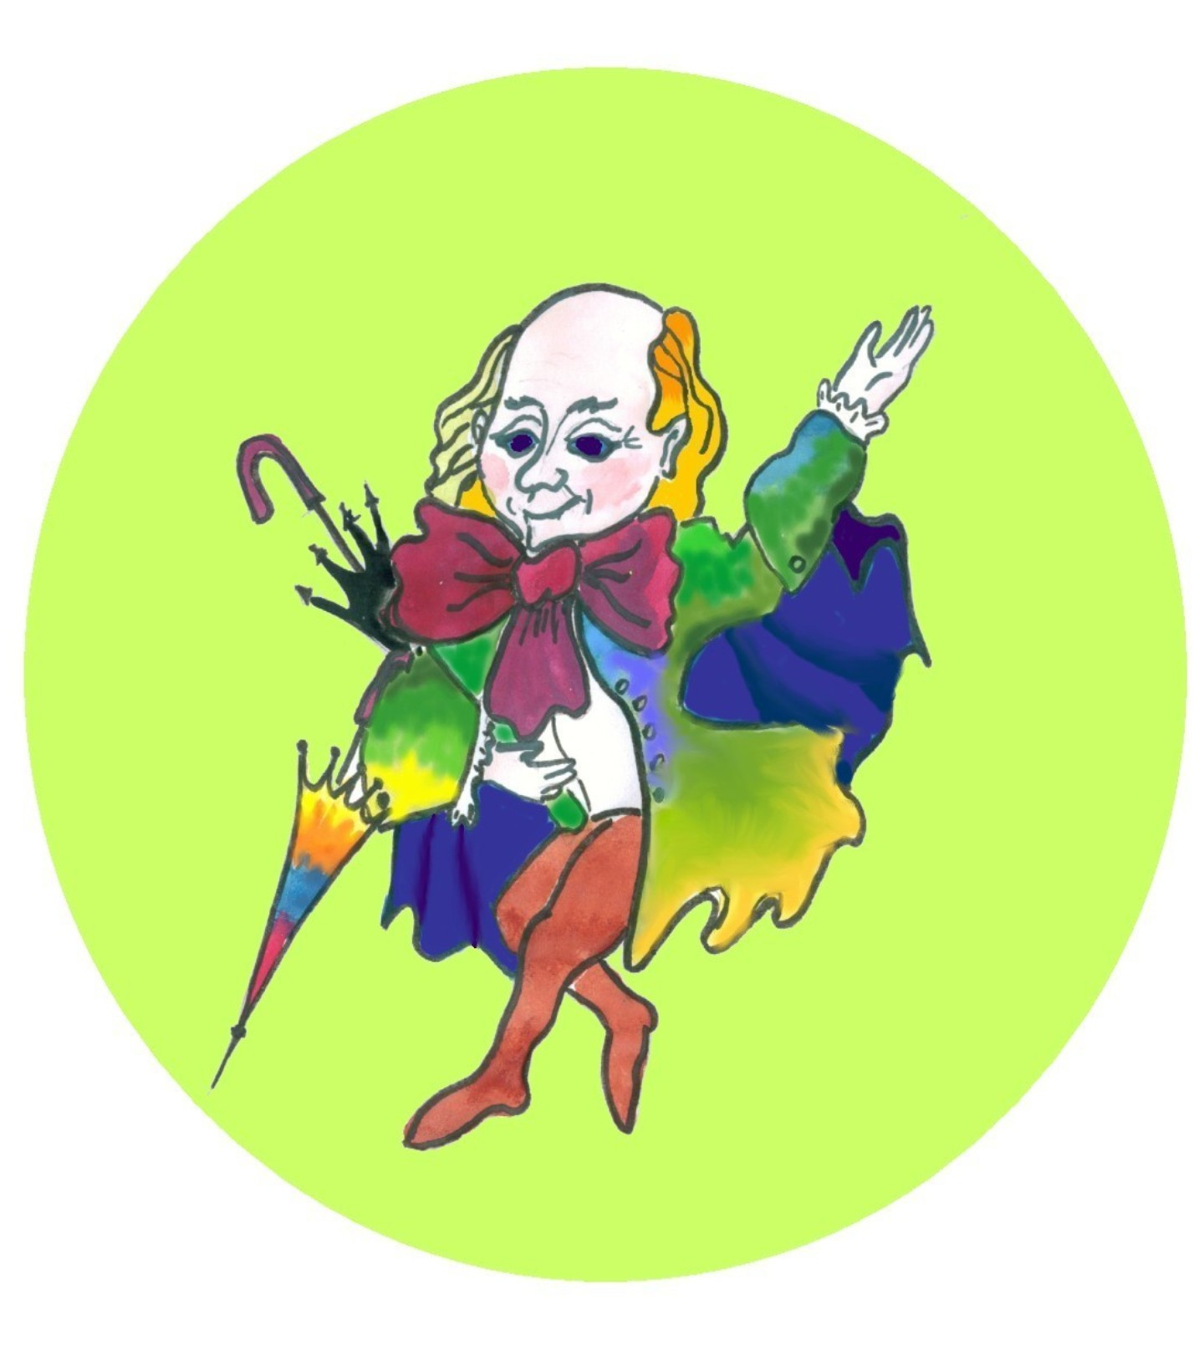

3 класс «А»
Учитель: Березина Е.В.

3 класс «Б»
Учитель: Филатова З.В.

МОУ «СОШ №19»

Созданию социального проекта предшествовала предыстория: для того, чтобы повысить скорость чтения, мы во втором классе предложили детям носить каждый день на уроки книги для дополнительного чтения. На уроках мы отводили по 5 минут для чтения принесённой литературы. Чтение детей стало более грамотным, выразительным и быстрым.
Но мы столкнулись с неожиданной проблемой: дети приносили для чтения журналы, энциклопедии, или книги не соответствующие их возрасту. Детям и их родителям был предложен список подходящей литературы по содержанию и объёму, но дети читать не хотели! Исключения составляли 5-6 человек в каждом классе, которые читали и без увещаний учителей и родителей. В течение года учителями и родителями было использовано огромное множество способов увлечь детей процессом чтения детских книг. Список читаемых детей увеличился на 5 человек, другие дети или отбывали повинность за книгой или избегали чтения под любыми предлогами. Самый часто встречаемый предлог - мне не интересно!
Для того чтобы стало интересно, перед началом 3 класса мы выбрали из списка литературы по 2 произведения на четверть- 8 произведений на год, раздав список детям и ознакомив с ним родителей, и отправились в Волшебную страну книг. Исходя из особенностей младших школьников нам необходимо было организовать деятельность детей так, чтобы показать им привлекательность интеллектуального труда и, возможно, даже вызвать зависть «нечитателей» и тем самым побудить их к чтению, стимулируя не оценкой, а именно интересной работой, использовать все самостоятельно прочитанное для дальнейшего развития детей, т.е. построить работу так, чтобы личностно-ориентированное обучение из благих помыслов превратилось в повседневную методическую практику-чтобы обучение детей таким мыслительным действиям, как анализ и синтез, сравнение, классификация, модели обобщения (ненавязчивое обучение, то самое, которое поможет ребенку еще больше ощутить красоту и увлекательность прочитанного), потеряло эпизодичность и стало постоянно длящимся процессом.
После прочтения каждой книги детям предлагалось ответить на вопросы «Викторины внимательного читателя», нарисовать рисунок, написать сочинение на предложенную тему, придумать свой вопрос для конкурса «Самый сложный вопрос», или приготовить предмет на конкурс «Чёрный ящик». Всё это являлось подготовительной работой к главному конкурсу «Большая викторина». Этот конкурс проводится как литературный праздник, на котором подводятся итоги прошедших подготовительных конкурсов, награждаются победители.
После полугода занятий дети почувствовали интерес.
У них появился вкус к чтению, но мы обратили внимание, что детям стало тесно в классе, они делились полученной информацией с товарищами во дворе, «мучили» родителей обсуждением прочитанного.
В феврале мы предложили детям поделиться своими литературными открытиями с другими детьми - наше предложение было встречено с восторгом.
Итак, продолжая в классе годовую литературную программу, мы вместе с детьми приступили к новому этапу- созданию социального проекта «Волшебный мир книг»

Учителя начальных классов МОУ «СОУ №19»:
Березина Елена Владимировна
Филатова Злата Викторовна

- Изучение общественного мнения.
-Подготовка исследования.
Для того чтобы выявить, есть ли дома домашние библиотеки, что предпочитают читать дети: книги или журналы, а если книги, то каких авторов, и запоминают ли ребята фамилии писателей, мы подготовили анкеты для учащихся 1-2 классов и опросные листы для родителей подготовительных групп детских садов.

Анкета для учеников 1-2 классов.

1.Есть ли у тебя дома домашняя библиотека? Да Нет

2.Что ты предпочтешь? Просмотр кинофильма-
чтение журнала-

чтение книги-

3.Назови 3 любимые книги (автор и название) или журнала:
_______________________________________________________
_______________________________________________________
_______________________________________________________

4.Хотел бы ты читать книг больше? Да Нет

5.Посещаешь ли ты библиотеку в школе районную библиотеку?

Текст вопросника для родителей:
1.Ваш ребенок предпочитает журнал_____ энциклопедию_____ книгу___
2.Читаете ли Вы книги ребенку ____ или ребенок читает сам ______
3.Назовите название и автора книги, которую Вы с ребенком читаете сейчас
___________________________________________________________________

Для того чтобы узнать, какая литература чаще берется в библиотеке (художественная литература или научно-популярная) была отправлена группа детей в районную детскую библиотеку для сбора информации.
Сбор информации в детской библиотеке.

1 класс |  | 2 класс
Подготовка к сообщениям | Художественная литература | Подготовка к сообщениям | Художественная литература
6 | 11 | 46 | 32

Фамилии самых активных читателей:
1 класс | 2 класс
Гусева Анна | Ремонтова Анастасия
 | Логарев Сергей

-Сбор первичной социологической информации.
-заполненные бланки анкет
-записи исследователя в районной библиотеке
-заполненные вопросники для родителей

- Анализ данных и оформление вывода (100 человек заполнили анкеты).
1.Есть ли у тебя дома домашняя библиотека? Да- 74 Нет- 26

2.Что ты предпочтешь? Просмотр кинофильма-45
чтение журнала- 18
чтение книги- 37
3.Назови 3 любимые книги (автор и название) или журнала:
А.С.Пушкин (сказки) «Принцесса»
Назван ряд книг без фамилий авторов «Барби»
или произведения и авторы «Ведьмы»
из учебника чтения «Дисней»
«Винни-Пух»
4.Хотел бы ты читать книг больше? Да- 83 Нет-17

5.Посещаешь ли ты библиотеку в школе - нет районную библиотеку-54

Исходя из выше изложенного, можно сделать следующий вывод:
Дети подготовительной группы дошкольного учреждения выбирают детские журналы и энциклопедии, но с удовольствием слушают, когда родители читают книги для них. Необходимо отметить, что родители детей младшего дошкольного возраста считают своих детей достаточно взрослыми для самостоятельного чтения.
Дети младшего школьного возраста при наличии книг в домашней библиотеке предпочитают чтению детской художественной книги просмотр кинофильмов, чтение журналов с комиксами, а если и читают книги, то чаще всего не запоминают фамилии авторов. При этом желание читать книги у детей имеется.
Школьную библиотеку дети не посещают по причине того, что учатся 1-2 классы в филиале школы №19(библиотека находится в основном здании). При посещении районной библиотеки учащиеся 1-х классов предпочитают комиксы и журналы, а учащиеся 2-х классов больше внимания уделяют справочной и научно-популярной литературе для подготовки сообщений по заданию учителя.

- Формулирование актуальности социальной проблемы.
Начиная с подготовительной группы дошкольного учреждения, дети выбирают для чтения энциклопедии, журналы в силу малого объема печатного текста и большого объема иллюстративного материала.
В 1-х, 2-х классах дети также предпочитают журналы с комиксами и справочную литературу, обращая внимание на развлекательную и информационную функции чтения, обходя своим вниманием произведения классиков детской литературы, обедняя тем самым себя эмоционально. Ведь пренебрежение чтением для детей чревато равнодушием и явным нежеланием обучаться «читать- мыслить, читать- чувствовать, читать- жить».
Проблема: Дети имея желание сопереживать, сочувствовать не выбирают книгу в качестве собеседника, не привыкли обращаться за ответом на возникшие в душе вопросы прежде всего к книге, не знают к каким книгам и за каким ответом можно обратиться, не умеют найти и освоить нужную книгу с наименьшей затратой времени и максимально высоким на данный момент результатом.
Цель проекта: Воспитание внимательного, культурного читателя, человека, для которого чтение — жизненная потребность.

Основные задачи | Ожидаемые результаты
- Привлечь внимание детей к произведениям детской классической литературы.  - Ознакомить с биографическими сведениями о писателях детской мировой классики.  - Повысить интерес к книгам.  - Формировать читательскую культуру.  - Приобщить родителей к совместному домашнему чтению книг с детьми. | Расширение читательского кругозора  Увеличение объема читаемой литературы  Появление «вкуса к чтению».  Сотрудничество родителей и детей.
Масштабность (охват)
Подготовительная группа МДОУ №127
Подготовительная группа МДОУ №137
1 класс «В» МОУ «СОШ №19»
1 класс «Г» МОУ «СОШ №19»
2 класс «В» МОУ «СОШ №19»
2 класс «Д» МОУ «СОШ №19»

3. Изучение собственных возможностей.
Непосредственные исполнители:
Ученики 3 класса «А»
Учитель Березина Е.В.
Ученики 3 класса «Б»
Учитель Филатова З.В.

Кто конкретно готов войти в состав группы:
-директор школы МОУ «СОШ №19» Коваленко М.В.
-зам. директора по УВР Пачковская С.В.
-работники детской районной библиотеки
-учителя начальных классов учитель: Волкова Н.А., Чернышова О.В., Устюжанина Е.Э., Баянова Ю.П.
-воспитатели МДОУ№ 137: Куркова Т.В., Туманова Т.Г.
воспитатели МДОУ№ 127: Мочалова Т.И., Летуева Т.Н.

Формы совместной работы | Помощь в получении информации | Непосредственное участие в акциях | Материальная помощь для реализации проекта
Ученики 3 класса «А»
Учитель Березина Е.В.
Ученики 3 класса «Б»
Учитель Филатова З.В.

Директор школы МОУ

зам. директора по вос. работе

работники детской районной библиотеки
учителя нач. классов

воспитатели МДОУ

5. Составление плана работ на март, апрель, май.

Перечень подготовительных и основных мероприятий | Место проведения
Выбор произведения | МОУ №19
Выбор формы проведения мероприятия | МОУ №19
Распределение обязанностей | МОУ №19
Подготовка реквизита, костюмов | МОУ №19
Изготовление «Театра на столе» | МОУ №19
Беседа о писателе | 2 класс «В»  2 класс «Д»  1 класс «В»  1 класс «Г»  МДОУ№ 127  МДОУ№ 137
Проведение викторины | 2 класс «В»  2 класс «Д»  1 класс «В»  1 класс «Г»
Инсценировка сказки | 2 класс «В»  2 класс «Д»  1 класс «В»  1 класс «Г»  МДОУ№ 127  МДОУ№ 137
Вручение «Настольного театра» | МДОУ№ 127  МДОУ№ 137

Подготовительные мероприятия
Основные мероприятия

6. Составление рабочего графика.
Понедельный график выполнения работ.

№ | Неделя | Содержание работ
1 | 30 января-4 февраля | Сбор первичной социологической информации.  -анкетирование в 1-2 классах  -заполнение опросного листа в МДОУ  - записи исследователя в районной библиотеке
2 | 6 февраля-11 февраля | Обработка материала.  Анализ данных и оформление вывода.
3 | 13 февраля-18 февраля | Выбор произведения
4 | 20 февраля-25 февраля | Выбор формы проведения мероприятия  Распределение обязанностей
5 | 27 февраля-4 марта | Подготовка реквизита, костюмов  Изготовление «Театра на столе»
6 | 13 марта-18 марта | Беседа о писателе
7 | 20 марта-25 марта | Проведение викторины  Инсценировка сказки  Вручение «Настольного театра»
8. | 27 марта-2 апреля | Выбор формы проведения мероприятия  Распределение обязанностей  Подготовка реквизита, костюмов
9. | 3 апреля-8 апреля | Беседа о писателе  Изготовление «Театра на столе»
10. | 10 апреля -15 апреля | Проведение викторины  Инсценировка сказки  Вручение «Настольного театра»
11. | 17 апреля -22 апреля | Выбор произведения
12. | 24 апреля -29 апреля | Выбор формы проведения мероприятия  Распределение обязанностей
13. | 1 мая -6мая | Подготовка реквизита, костюмов  Изготовление «Театра на столе»
14. | 8 мая -13 мая | Беседа о писателе
15. | 1 5мая -20 мая | Проведение викторины  Инсценировка сказки  Вручение «Настольного театра»
16. | 22 мая -27 мая | Подведение итогов.  Составление перспективного плана на будущий год.

7. Определение обязанностей и их распределение внутри команды.
Март
Андерсен Х.К.
Класс 3 «А»
Учитель Березина Е.В.

обязанности, необходимые для реализации плана | содержание каждой обязанности | Распределение обязанностей между членами команды
счетчики | Сбор первичной социологической информации и её обработка | 1.Зведочетова А.  2.Елыев Д.  3.Костромин А.  4.Чудесный А.  5.Довлетмурадова Д.  6.Герасимова А.  7.Мещан А.
лекторы | Выступление с лекцией о писателе | 1.Костромин А.  2.Филатова А.  3.Совеснова Е.  4.Чудесный А.  5.Елышев Д.  6.Хоменко А.
актеры | Инсценировка сказок | 1.Сафонов А.  2.Васильковский В.  3.Тарасова Н.  4.Климакин Д.  5.Бак В.  6.Бунина В.  7.Звездочетова А.  8. Кириллова В.
организаторы викторины | Проведение викторины по прочитанным произведениям | 1.Мещан А.  2.Зайцев А.  3.Ванечкин Д.  4.Осипекао П.  5.Бортновский Е.  6.Филатова А.  7.Довлетмурадова Д.  8.Герасимова А.  9.Инюкина А.  10.Отдельнова А.
художники | Изготовление декораций и персонажей для «Настольного театра» | 1.Тарасова Н.

Определение обязанностей и их распределение внутри команды.
Март
Андерсен Х.К.
Класс 3 «Б»
Учитель Филатова З.В.

обязанности, необходимые для реализации плана | содержание каждой обязанности | Распределение обязанностей между членами команды
счетчики | Сбор первичной социологической информации и её обработка | 1. Бедарева К.  2. Бурыхина А.  3.Тараненко А.  4.Паськив А.
лекторы | Выступление с лекцией о писателе | 1. Балахнин Д.  2.Мельникова А.  3.Ильиных Н.  4.Степанова М.  5.Степичев М.  6.Мосякина И.
актеры | Инсценировка сказок | 1.Кириенко А.  2.Высочин Н.  3.Бересневич К.  4.Романова К.  5.Ирусланова Е.  6.Смирнова Е.  7.Бедарева К.  8. Мельникова А.
организаторы викторины | Проведение викторины по прочитанным произведениям | 1. Балахнин Д.  2.Мельникова А.  3.Ильиных Н.  4.Степанова М.  5.Степичев М.  6.Мосякина И.
художники | Изготовление декораций и персонажей для «Настольного театра» | 1.Кулешова А.  2.Бересневич К.  3.Паськив А.  4.Тараненко А.

Определение обязанностей и их распределение внутри команды.
апрель
Н.Носов
Класс 3 «А»
Учитель Березина Е.В.

обязанности, необходимые для реализации плана | содержание каждой обязанности | Распределение обязанностей между членами команды
лекторы | Выступление с лекцией о писателе | 1.Тарасова Н.  2.Инюкина А.  3.Отдельнова А.  4.Филатова А.  5.Звездочетова А.  6.Довлетмурадова Д.  7.Совеснова Е.
актеры | Инсценировка сказок | 1.Герасимова А.  2.Климакин Д.  3.Бак В.  4.Осипенко П.  5.Вакуленко С.  6.Ванечкин Д.
организаторы викторины | Проведение викторины по прочитанным произведениям | 1.Бунина В.  2.Кириллова В.  3.Васильковский В.  4.Зайцев А.  5.Чудесный А.  6.Костромин А.  7.
художники | Изготовление декораций и персонажей для «Настольного театра» | 1.Мещан А.

Определение обязанностей и их распределение внутри команды.
Апрель
Н.Носов
Класс 3 «Б»
Учитель Филатова З.В.

обязанности, необходимые для реализации плана | содержание каждой обязанности | Распределение обязанностей между членами команды
лекторы | Выступление с лекцией о писателе | 1.Гладышева А.  2.Бурыхина А.  3.Бедарева К.  4.Романова К.  5.Кулешова А.  6.Степанова М.  7.Мельникова А.  8. Мосякина И.
актеры | Инсценировка сказок | 1.Смирнова Е.  2.Степичев М.  3.Кириенко А.  4.Балахнин Д.  5.Высочин Н.  6.Ильиных Н.  7.Бересневич К.
организаторы викторины | Проведение викторины по прочитанным произведениям | 1.Юстас А.  2.Серов И.  3.Чибисов Д.  4.Ерусланова Е.  5.Паськив А.  6.Тараненко А.
художники | Изготовление декораций и персонажей для «Настольного театра» | 1.Кулешова А.  2.Бересневич К.  3.Тараненко А.  4.Бурыхина А.

Определение обязанностей и их распределение внутри команды.
Май
А.Толстой
Класс 3 «
учитель

обязанности, необходимые для реализации плана | содержание каждой обязанности | Распределение обязанностей между членами команды
лекторы | Выступление с лекцией о писателе | 1.  2.  3.  4.  5.  6.  7.
актеры | Инсценировка сказок | 1.  2.  3.  4.  5.  6.  7.
организаторы викторины | Проведение викторины по прочитанным произведениям | 1.  2.  3.  4.  5.  6.  7.
художники | Изготовление декораций и персонажей для «Настольного театра» | 1.  2.  3.  4.  5.  6.  7.

Шаг 8. Определение необходимых ресурсов и источников их получения.

необходимые ресурсы (материальные, финансовые, людские) | объем необходимых ресурсов | источники получения ресурсов
Бумага для изготовления анкетных и опросных листов | 10 листов - для двух 1 классов  10 листов - для двух 2 классов  2 листа - ДОУ
Бумага для изготовления наглядности | Март- 10 листов  Апрель-10листов  Май- 10 листов
Бумага для распечатки ролей и слов беседы | Беседа инсценировка  Март  Апрель  Май
Средства тиражирования (ксерокс, принтер)
Цветная бумага для изготовления флажков разных стран
Музыкальное сопровождение (кассета)

Социальный проект «Книги в гости к нам»

Сбор и обработка социологической информации | Беседа о писателе | Инсценировка сказки | Проведение викторины

Анкета для учеников 2 класса.
1.Есть ли у тебя дома домашняя библиотека? Да Нет

2.Что ты выберешь для чтения: журнал или книгу?
3.Назови 3 любимые книги (автор и название) или журнала:
_______________________________________________________
_______________________________________________________
_______________________________________________________

4.Хотел бы ты читать книг больше? Да Нет

5.Посещаешь ли ты библиотеку в школе, районную библиотеку

Анкета для учеников 2 класса.
1.Есть ли у тебя дома домашняя библиотека? Да Нет

2.Что ты выберешь для чтения: журнал или книгу?
3.Назови 3 любимые книги (автор и название) или журнала:
_______________________________________________________
_______________________________________________________
_______________________________________________________

4.Хотел бы ты читать книг больше? Да Нет

5.Посещаешь ли ты библиотеку в школе, районную библиотеку

Анкета для учеников 2 класса.
1.Есть ли у тебя дома домашняя библиотека? Да Нет

2.Что ты выберешь для чтения: журнал или книгу?
3.Назови 3 любимые книги (автор и название) или журнала:
_______________________________________________________
_______________________________________________________
_______________________________________________________

4.Хотел бы ты читать книг больше? Да Нет

5.Посещаешь ли ты библиотеку в школе, районную библиотеку

Анкета для учеников 2 класса.
1.Есть ли у тебя дома домашняя библиотека? Да Нет

2.Что ты выберешь для чтения: журнал или книгу?
3.Назови 3 любимые книги (автор и название) или журнала:
_______________________________________________________
_______________________________________________________
_______________________________________________________

4.Хотел бы ты читать книг больше? Да Нет

5.Посещаешь ли ты библиотеку в школе, районную библиотеку

Анкета для учеников 2 класса.
1.Есть ли у тебя дома домашняя библиотека? Да Нет

2.Что ты выберешь для чтения: журнал или книгу?
3.Назови 3 любимые книги (автор и название) или журнала:
_______________________________________________________
_______________________________________________________
_______________________________________________________

4.Хотел бы ты читать книг больше? Да Нет

5.Посещаешь ли ты библиотеку в школе, районную библиотеку

Анкета для учеников 1 класса.
1.Есть ли у тебя дома домашняя библиотека? Да Нет

2.Что ты выберешь для чтения: журнал или книгу?
3.Назови 3 любимые книги (автор и название) или журнала:
_______________________________________________________
_______________________________________________________
_______________________________________________________

4.Хотел бы ты читать книг больше? Да Нет

5.Посещаешь ли ты библиотеку в школе, районную библиотеку

Анкета для учеников 1 класса.
1.Есть ли у тебя дома домашняя библиотека? Да Нет

2.Что ты выберешь для чтения: журнал или книгу?
3.Назови 3 любимые книги (автор и название) или журнала:
_______________________________________________________
_______________________________________________________
_______________________________________________________

4.Хотел бы ты читать книг больше? Да Нет

5.Посещаешь ли ты библиотеку в школе, районную библиотеку

Анкета для учеников 1 класса.
1.Есть ли у тебя дома домашняя библиотека? Да Нет

2.Что ты выберешь для чтения: журнал или книгу?
3.Назови 3 любимые книги (автор и название) или журнала:
_______________________________________________________
_______________________________________________________
_______________________________________________________

4.Хотел бы ты читать книг больше? Да Нет

5.Посещаешь ли ты библиотеку в школе, районную библиотеку

Анкета для учеников 1 класса.
1.Есть ли у тебя дома домашняя библиотека? Да Нет

2.Что ты выберешь для чтения: журнал или книгу?
3.Назови 3 любимые книги (автор и название) или журнала:
_______________________________________________________
_______________________________________________________
_______________________________________________________

4.Хотел бы ты читать книг больше? Да Нет

5.Посещаешь ли ты библиотеку в школе, районную библиотеку

Анкета для учеников 1 класса.
1.Есть ли у тебя дома домашняя библиотека? Да Нет

2.Что ты выберешь для чтения: журнал или книгу?
3.Назови 3 любимые книги (автор и название) или журнала:
_______________________________________________________
_______________________________________________________
_______________________________________________________

4.Хотел бы ты читать книг больше? Да Нет

5.Посещаешь ли ты библиотеку в школе, районную библиотеку

